CECS CECS ×××:2015

中国工程建设协会标准

脱硫石油焦渣在蒸压硅酸盐制品
中应用技术规程

Technical specification for application of petroleum coke desulfuration residue on autoclaved portland products
（征求意见稿）

前 言
根据中国工程建设标准化协会《关于印发《2015年第一批工程建设协会标准制订、修订计划》的通知》（建标协字[2015]044号）的要求，在广泛调查研究，认真总结实践经验，参考有关国际标准和国外先进标准，并在广泛征求意见的基础上，制定本规程。
本规程规定了总则、术语和符号、基本规定、脱硫石油焦渣要求、脱硫石油焦渣在蒸压加气混凝土砌块中的应用、脱硫石油焦渣在蒸压灰砂砖中的应用、脱硫石油焦渣在蒸压粉煤灰砖中的应用以及脱硫石油焦渣蒸压硅酸盐制品施工和工程质量验收。
本规程由中国工程建设标准化协会负责管理，由中国建筑科学研究院负责具体技术内容的解释。执行过程中如有意见或建议，请寄送解释单位（地址：北京市北三环东路30号建筑材料研究所，邮编：100013。）
本规程主编单位：中国建筑科学研究院
本规程参编单位：
本规程主要起草人员：
本规程主要审查人员：
目 次
1 总则 6
2 术语和符号 7
3 基本规定 8
4 脱硫石油焦渣要求 9
4.1 脱硫石油焦渣要求 9
4.2 脱硫石油焦渣运输和贮存及预处理 10
5 脱硫石油焦渣蒸压加气混凝土砌块 11
5.1 脱硫石油焦渣用于蒸压加气混凝土砌块的制备要求 11
5.2 脱硫石油焦渣蒸压加气混凝土砌块性能要求 11
6 脱硫石油焦渣蒸压灰砂砖 13
6.1 脱硫石油焦渣蒸压灰砂砖的制备要求 13
6.2 脱硫石油焦渣蒸压灰砂砖性能要求 13
7 脱硫石油焦渣蒸压粉煤灰砖 15
7.1 脱硫石油焦渣蒸压粉煤灰砖的制备要求 15
7.2 脱硫石油焦渣蒸压粉煤灰砖性能要求 15
8 脱硫石油焦渣蒸压硅酸盐制品施工和工程质量验收 17
8.1 脱硫石油焦渣蒸压硅酸盐制品的工程施工 17
8.2 脱硫石油焦渣蒸压硅酸盐制品砌体工程质量验收 17
本规程用词说明 18
引用标准名录 19
附：条文说明 20

1 总 则
1.0.1 为贯彻执行国家节约资源、保护环境的技术经济政策，保证脱硫石油焦渣在蒸压硅酸盐制品生产中的合理应用，做到安全适用、技术先进、确保质量、经济合理，制定本规程。
1.0.2 本规程适用于利用循环流化床锅炉产生的磨细脱硫石油焦渣的生产与检验，以及磨细脱硫石油焦渣部分取代石灰和石膏生产蒸压加气混凝土砌块、蒸压灰砂砖和蒸压粉煤灰砖。
1.0.3 应用脱硫石油焦渣生产的蒸压加气混凝土砌块、蒸压灰砂砖和蒸压粉煤灰砖，除应符合本规程外，尚应符合国家现行标准的有关规定。

2 术语和符号
2.1 术 语
2.1.1 脱硫石油焦渣petroleum coke desulfuration residue
石油焦经循环流化床锅炉（CFB）燃烧技术脱硫后残留在锅炉底部的废渣称为脱硫石油焦渣。
2.1.2 脱硫石油焦渣蒸压加气混凝土砌块autoclaved aerated concrete blocks made of petroleum coke desulfuration residue
磨细脱硫石油焦渣部分取代石灰和石膏制备的蒸压加气混凝土砌块。
2.1.3 脱硫石油焦渣蒸压灰砂砖 autoclave sand-lime brick made of petroleum coke desulfuration residue
磨细脱硫石油焦渣部分取代石灰和石膏为主要原料，与砂和石灰共同制备的经坯料制备、压制排气成型、高压蒸汽养护而成的实心灰砂砖。
2.1.4 脱硫石油焦渣蒸压粉煤灰砖 autoclaved fly ash brick made of petroleum coke desulfuration residue
磨细脱硫石油焦渣部分取代石灰和石膏，以水泥、粉煤灰、外加剂和骨料等经坯料制备，压制排气成型，高压蒸汽养护而成的实心粉煤灰砖。

2.2 符 号
K_{R}—软化系数；
f_{b}—材料在饱水状态下的抗压强度；
f_{g}—材料在干燥状态下的抗压强度。

3 基本规定
3.0.1 应用脱硫石油焦渣生产蒸压加气混凝土砌块、蒸压灰砂砖和蒸压粉煤灰砖所用的水泥应符合现行国家标准《通用硅酸盐水泥》GB/T 175的规定。
3.0.2 应用脱硫石油焦渣生产蒸压加气混凝土砌块、蒸压灰砂砖和蒸压粉煤灰砖所用的粉煤灰应符合现行行业标准《硅酸盐建筑制品用粉煤灰》JC 409的规定。
3.0.3 应用脱硫石油焦渣生产蒸压加气混凝土砌块、蒸压灰砂砖和蒸压粉煤灰砖所用的石灰应符合现行行业标准《硅酸盐建筑制品用生石灰》JC/T 621的规定。
3.0.4 应用脱硫石油焦渣生产蒸压加气混凝土砌块、蒸压灰砂砖和蒸压粉煤灰砖所用的其他掺合料、外加剂、颜料等应符合相关国家标准的规定。
3.0.5 脱硫石油焦渣蒸压加气混凝土砌块的规格尺寸、强度、干密度分级、砌块等级、产品标记应符合现行国家标准《蒸压加气混凝土砌块》GB 11968的规定。
3.0.6 脱硫石油焦渣蒸压灰砂砖除应符合现行国家标准《蒸压灰砂砖》GB 11945的相关规定外，还应符合下列规定：
1 脱硫石油焦渣蒸压灰砂砖的颜色分为彩色（Co）和本色（N）两类；
2 脱硫石油焦渣蒸压灰砂砖外形应为直角六面体；
3 脱硫石油焦渣蒸压灰砂砖采用产品名称（PCRLSB/PCALSB）、颜色、强度级别、质量级别、标准编号顺序进行产品标记。
3.0.7 脱硫石油焦渣蒸压硅酸盐制品施工安全应符合国家标准《建筑施工安全技术统一规范》GB 50870的规定。
3.0.8 脱硫石油焦渣蒸压硅酸盐制品施工过程中在完成上一道工序的验收后，方可进行下一道工序的施工。

4 脱硫石油焦渣要求

4.1 脱硫石油焦渣要求
4.1.1 蒸压加气混凝土砌块、蒸压灰砂砖和蒸压粉煤灰砖用磨细脱硫石油焦渣分为Ⅰ型和Ⅱ型两个等级，其性能应符合表4.1.1的规定。
表4.1.1 磨细脱硫石油焦渣性能
项 目 | 技术要求 |  | 试验方法
项 目 | Ⅰ型 | Ⅱ型 | 试验方法
细度（0.080mm方孔筛筛余量），% | ≤10 |  | 现行国家标准《水泥细度检验方法 筛析法》GB/T 1345
有效氧化钙含量，% | ≥50 | ≥40 | 现行行业标准《硅酸盐建筑制品用生石灰》JC/T 621
消化时间，min | ≤15 |  | 现行行业标准《建筑石灰试验方法 物理试验方法》JC/T 478.1
消化温度，ºC | ≥60 | ≥50 | 现行行业标准《建筑石灰试验方法 物理试验方法》JC/T 478.1
烧失量，% | ≤5 | ≤6 | 现行国家标准《水泥化学分析方法》GB/T 176

4.1.2 脱硫石油焦渣检验规则应符合下列规定：
1 检验分为出厂检验和型式检验；
2 以一次交货的100t同一等级的产品为一批，不足100t按一批计；
3 出厂检验项目为细度、有效氧化钙含量和消化温度，应符合本标准第4.1.1条的规定；
4 正常情况下每年进行一次型式检验，有下列情况之一时均应进行型式检验：
a 新产品投产或老产品转厂生产的试制定型鉴定；
b 当原材料材料、工艺有较大改变时；
c 停产三个月以上恢复生产时；
d 出厂检验结果与上次型式检验有较大差异时；
e 型式检验的项目为本标准表4.1.1全部性能指标。
4.1.3 脱硫石油焦渣应按本规程第4.1.2条规定批次验收型式检验报告、出厂检验报告及合格证等质量证明文件。
4.1.4 脱硫石油焦渣判定规则应符合下列规定：
1 磨细脱硫石油焦渣经检验合格，则判整批产品合格；
2 检验中有一项指标不合格，可加倍抽样对该项进行复验，仍不合格则判该批产品不合格。

4.2 脱硫石油焦渣运输和贮存和预处理
4.2.1 脱硫石油焦渣出厂文件应包括生产厂名、产品名称、技术指标及批号、执行标准、出厂日期、检验日期与检验结果。
4.2.2 脱硫石油焦渣运输宜罐车运输；在运输、装卸和堆放过程中应防止混入杂质和产品污染的措施。
4.2.3 脱硫石油焦渣应采用密封干燥的储罐贮存。
4.2.4 脱硫石油焦渣应与石灰混合制备成复合钙质材料使用，其中脱硫石油焦渣对石灰的取代率宜控制在60%以内。复合钙质材料细度应为200目，筛余不应大于15%。

5 脱硫石油焦渣蒸压加气混凝土砌块

5.1 脱硫石油焦渣用于蒸压加气混凝土砌块的制备要求
5.1.1 蒸压加气混凝土砌块中脱硫石油焦渣用量一类渣不宜大于50%，二类渣不宜大于30%。
5.1.2 蒸压加气混凝土砌块中脱硫石油焦渣宜超量取代石灰，相应的超量取代系数一类渣为1.4，二类渣为1.45。
5.1.3 掺加脱硫石油焦渣的蒸压加气混凝土砌块的蒸养时间应适当增加。
5.1.4 掺加脱硫石油焦渣的蒸压加气混凝土砌块不应再掺加石膏。

5.2 脱硫石油焦渣蒸压加气混凝土砌块性能要求
5.2.1 脱硫石油焦渣蒸压加气混凝土砌块性能除应符合现行国家标准《蒸压加气混凝土砌块》GB 11968和《墙体材料应用统一技术规范》GB 50574的相关规定外，其吸水率、软化系数和碳化稳定性应符合表5.2.1的规定。
表5.2.1 脱硫石油焦渣蒸压加气混凝土砌块的吸水率、软化系数和碳化稳定性
干密度级别 |  | B05 | B06 | B07 | 试验方法
吸水率/% |  | 70 | 75 | 75 | 现行国家标准《蒸压加气混凝土性能试验方法》GB/T11969
软化系数 | 优等品 | 0.75 | 0.80 | 0.85 | 本规程第5.2.2条
软化系数 | 合格品 | 0.75 | 0.75 | 0.80 | 本规程第5.2.2条
碳化稳定性 | 优等品 | 0.70 |  |  | 现行国家标准《加气混凝土力学性能试验方法》GB/T11969
碳化稳定性 | 合格品 | 0.60 |  |  | 现行国家标准《加气混凝土力学性能试验方法》GB/T11969
注：碳化稳定性为砌块完全碳化时抗压强度与出厂抗压强度比值。

5.2.2 软化系数可按下列公式计算：
（5.2.2）
式中：
K_{R}—软化系数；
f_{b}—材料在饱水状态下的抗压强度；
f_{g}—材料在干燥状态下的抗压强度。
5.2.3 脱硫石油焦渣蒸压加气混凝土砌块的检验规则应符合现行国家标准《蒸压加气混凝土砌块》GB 11968的相关规定。
5.2.4 脱硫石油焦渣蒸压加气混凝土砌块的储存和运输应符合现行国家标准《蒸压加气混凝土砌块》GB 11968的相关规定。
5.2.5 脱硫石油焦渣蒸压加气混凝土砌块砌体工程施工应符合现行行业标准《蒸压加气混凝土应用技术规程》JGJ/T 17和《混凝土小型空心砌块建筑技术规程》JGJ/T 14的有关规定。
5.2.6 脱硫石油焦渣蒸压加气混凝土砌体工程质量验收应符合现行国家标准《建筑工程施工质量验收统一标准》GB 50300和《砌体工程施工质量验收规范》GB 50203的有关规定。

6 脱硫石油焦渣蒸压灰砂砖

6.1 脱硫石油焦渣蒸压灰砂砖的制备要求
6.1.1 脱硫石油焦渣蒸压灰砂砖中脱硫石油焦渣用量一类渣不应大于50%，二类渣不应大于30%。
6.1.2 脱硫石油焦渣蒸压灰砂砖中脱硫石油焦渣可超量取代石灰使用，相应的超量取代系数一类渣为1.3，二类渣为1.4。
6.1.3 掺加脱硫石油焦渣的蒸压灰砂砖不应再掺加石膏。

6.2 脱硫石油焦渣蒸压灰砂砖性能要求
6.2.1 脱硫石油焦渣蒸压灰砂砖性能除应符合现行国家标准《蒸压灰砂砖》GB 11945的相关规定外。还应符合下列规定：
1 脱硫石油焦渣蒸压灰砂砖的颜色应一致，无明显色差；
2 脱硫石油焦渣蒸压灰砂砖抗冻性应符合表6.2.1的规定；
表6.2.1 脱硫石油焦渣蒸压灰砂砖抗冻性
强度级别 | 冻后抗压强度，MPa  平均值不小于 | 单块砖的干质量损失，%  不大于 | 试验方法
MU25 | 20.0 | 2.0 | 现行国家标准《砌墙砖试验方法》GB/T2542
MU20 | 15.0 | 2.0 | 现行国家标准《砌墙砖试验方法》GB/T2542
MU15 | 12.0 | 2.0 | 现行国家标准《砌墙砖试验方法》GB/T2542
MU10 | 7.0 | 2.0 | 现行国家标准《砌墙砖试验方法》GB/T2542
注：优等品的强度级别不得小于MU15
3 脱硫石油焦渣蒸压灰砂砖的吸水率不应大于20%；体积密度应不应小于1500kg/m³；平均干燥收缩值不应大于0.40mm/m。
6.2.2 脱硫石油焦渣蒸压灰砂砖检验规则应符合国家标准《蒸压灰砂砖》GB 11945的相关规定。
6.2.3 脱硫石油焦渣蒸压灰砂砖检验抽样应符合下列规定：
1 尺寸偏差和外观质量检验的样品用随机抽样法从堆场中抽取。其他检验项目的样品用随机抽样法从尺寸偏差和外观质量检验合格的样品中抽取。
2 脱硫石油焦渣蒸压灰砂砖每5万块为一批，不足五万块亦为一批，每批次抽样数量按表6.2.3进行。
表6.2.3 抽样数量
项目 | 抽样数量，块
尺寸偏差和外观质量 | 20
颜色 | 15
抗折强度、抗压强度和体积密度 | 3
抗冻性 | 3
吸水率、干燥收缩值 | 3
6.2.4 脱硫石油焦渣蒸压灰砂砖的判定规则除应符合国家标准《蒸压灰砂砖》GB 11945的相关规定外，还应符合下列规定：
1 颜色抽检样品应无明显色差判为合格；
2 抗冻性应符合表6.2.1相应等级时判定为合格，否则判定不合格；
3 脱硫石油焦渣蒸压灰砂砖的吸水率、体积密度和平均干燥收缩值应符合第6.2.1条规定判定为合格，否则判定为不合格。
6.2.5 脱硫石油焦渣蒸压灰砂砖总判定应符合下列规定：
1 每一批出厂产品的质量等级按出厂检验项目的检验结果和抗冻性检验结果综合判定；
2 每一型式检验的质量等级按全部检验的检验结果综合判定；
3 检测指标中最低的质量等级判定中有一项不合适，则该批次产品不合格。
6.2.6 脱硫石油焦渣蒸压灰砂砖产品合格证、堆放和运输应符合国家标准《蒸压灰砂砖》GB 11945的相关规定。

7 脱硫石油焦渣蒸压粉煤灰砖

7.1 脱硫石油焦渣蒸压粉煤灰砖的制备要求
7.1.1 脱硫石油焦渣蒸压粉煤灰砖中脱硫石油焦渣用量要求为一类渣不应大于50%，二类渣不应大于30%。
7.1.2 脱硫石油焦渣蒸压粉煤灰砖中脱硫石油焦渣可超量取代石灰使用，相应的超量取代系数为一类渣为1.3，二类渣为1.4。
7.1.3 掺加脱硫石油焦渣的蒸压粉煤灰砖不应再掺加石膏。

7.2 脱硫石油焦渣蒸压粉煤灰砖性能要求
7.2.1 脱硫石油焦渣蒸压粉煤灰砖的尺寸偏差、外观、色差、强度、抗冻性、干燥收缩、吸水率等性能要求应符合下列规定：
1 尺寸偏差和外观应符合现行行业标准《粉煤灰砖》JC 239的规定；
2 色差应不显著；
3 强度等级应符合表7.2.1-1的规定，优等品砖的强度等级应不低于MU15。
4 抗冻性应符合表7.2.1-2的规定。
5 干燥收缩值优等品和一等品不应大于0.65mm/m；合格品不应大于0.75mm/m；平均吸水率不应大于25%。
表7.2.1-1 强度指标
强度等级 | 抗压强度/MPa |  | 抗折强度/MPa
强度等级 | 10块平均值 | 单块值 | 10块平均值 | 单块值
MU30 | ≥30.0 | ≥24.0 | ≥6.2 | ≥5.0
MU25 | ≥25.0 | ≥20.0 | ≥5.0 | ≥4.0
MU20 | ≥20.0 | ≥16.0 | ≥4.0 | ≥3.2
MU15 | ≥15.0 | ≥12.0 | ≥3.3 | ≥2.6
MU10 | ≥10.0 | ≥8.0 | ≥2.5 | ≥2.0
MU7.5 | ≥7.5 | ≥5.0 | ≥2.0 | ≥1.5

表7.2.1-2 抗冻性指标
强度等级 | 抗压强度/MPa  平均值 | 砖的干重量损失/%  单块值
MU30 | ≥24.0 | ≤4.0
MU25 | ≥20.0 | ≤4.0
MU20 | ≥16.0 | ≤4.0
MU15 | ≥12.0 | ≤4.0
MU10 | ≥8.0 | ≤4.0
MU7.5 | ≥5.0 | ≤4.0

7.2.2 脱硫石油焦渣蒸压粉煤灰砖试验方法应按《砌墙砖试验方法》GB/T2542非烧结砖和《粉煤灰砖》JC 239中的规定进行。
7.2.3 脱硫石油焦渣蒸压粉煤灰砖色差方法应符合下列规定：
1 取18块脱硫石油焦渣蒸压粉煤灰砖；
2 将18块脱硫石油焦渣蒸压粉煤灰砖平放在地面上；
3 在自然光照下，距离样品1.5m处目测，无明显色差。
7.2.4 脱硫石油焦渣蒸压灰砂砖性能检验规则按现行行业标准《粉煤灰砖》JC 239执行。
7.2.5 脱硫石油焦渣蒸压灰砂砖检验抽样应符合下列规定：
1 脱硫石油焦渣蒸压粉煤灰砖尺寸偏差和外观质量检验的样品用随机抽样法从堆场中抽取。其他检验项目的样品用随机抽样法从尺寸偏差和外观质量检验合格的样品中抽取。
2 脱硫石油焦渣蒸压粉煤灰砖每5万块为一批，不足五万块亦为一批，每批次抽样数量按表7.2.5进行。
表7.2.5 抽样数量
项 目 | 抽样数量/块
尺寸偏差和外观质量 | 20
色差 | 18
强度 | 3
抗冻性 | 3
干燥收缩值 | 3
平均吸水率 | 3

7.2.6 脱硫石油焦渣蒸压粉煤灰砖尺寸偏差和外观质量检验的判定规则应按现行行业标准《粉煤灰砖》JC 239执行。
7.2.7 脱硫石油焦渣蒸压粉煤灰砖颜色抽检样品应无明显色差判为合格。
7.2.8 脱硫石油焦渣蒸压粉煤灰砖抗压强度和抗折强度级别判定应符合表7.2.1-1的规定。
7.2.9 脱硫石油焦渣蒸压粉煤灰砖抗冻性符合表7.2.1-2相应等级时判定为合格，否则判定不合格。
7.2.10 脱硫石油焦渣蒸压粉煤灰砖干燥收缩值、吸水率如符合第7.2.3条规定则判定为合格，否则判定不合格。
7.2.11 脱硫石油焦渣蒸压粉煤灰砖总判定应符合下列规定：
1 每一批出厂产品的质量等级按出厂检验项目的检验结果和抗冻性检验结果综合判定；
2 每一型式检验的质量等级按全部检验的检验结果综合判定；
3 检测指标中最低的质量等级判定中有一项不合适，则该批次产品不合格。
7.2.12 脱硫石油焦渣蒸压灰砂砖产品合格证、堆放和运输应符合现行行业标准《粉煤灰砖》JC 239的相关规定。

8 脱硫石油焦渣蒸压硅酸盐制品施工和工程质量验收

8.1 脱硫石油焦渣蒸压硅酸盐制品的工程施工
8.1.1 脱硫石油焦渣蒸压硅酸盐制品砌体工程所用砌块和砖应符合本规程第5章、第6章和第7章的相应规定。
8.1.2 脱硫石油焦渣蒸压硅酸盐制品砌体工程设计与施工可按现行国家标准《砌体结构设计规范》GB 50003和现行行业标准《混凝土小型空心砌块建筑技术规程》JGJ/T 14执行。

8.2 脱硫石油焦渣蒸压硅酸盐制品砌体工程质量验收
8.2.1 脱硫石油焦渣蒸压硅酸盐制品砌体工程质量验收应符合现行国家标准《建筑工程施工质量验收统一标准》GB 50300和《砌体工程施工质量验收规范》GB 50203的有关规定。
8.2.2 脱硫石油焦渣蒸压硅酸盐制品的进场检验项目一般应包括尺寸偏差、外观质量和抗压强度；根据工程需要有更多进场检验项目要求，则供需双方可以协商附加选择本规程中的其他检验项目。

本规程用词说明

1 为便于在执行本规程条文时区别对待，对要求严格程度不同的用词说明如下：
1）表示很严格，非这样做不可的:
正面词采用“必须”，负面词采用“严禁”；
2）表示严格，在正常情况下均应这样做的：
正面词采用“应”，反面词采用“不应”或“不得”；
3）表示允许稍有选择，在条件许可时首先应这样做的：
正面词采用“宜”，反面词采用“不宜”；
4）表示有选择，在一定条件下可以这样做的: 采用“可”。
2 条文中指明必须按其他有关标准执行时，写法为“应符合……的规定”或“应按……执行”。

引用标准名录
1 《墙体材料应用统一技术规范》GB 50574
2 《建筑施工安全技术统一规范》GB 50870
3 《通用硅酸盐水泥》GB 175
4 《水泥化学分析方法》GB/T 176
5 《水泥细度检验法（筛析法）》GB/T 1345
6 《用于水泥和混凝土中的粉煤灰》GB/T 1596
7 《混凝土小型空心砌块试验方法》GB/T 4111
8 《蒸压灰砂砖》GB 11945
9 《蒸压加气混凝土砌块》GB 11968
10 《蒸压加气混凝土性能试验方法》GB/T 11969
11 《混凝土小型空心砌块建筑技术规程》JGJ/T 14
12 《粉煤灰砖》JC/T 239
13 《加气混凝土导热系数试验方法》JC 275
14 《加气混凝土用铝粉膏》JC/T 407
15 《硅酸盐建筑制品用粉煤灰》JC/T 409
16 《建筑石灰试验方法（物理实验方法）》JC/T 478.1
17 《石灰取样方法》JC/T 620
18 《硅酸盐建筑制品用生石灰》JC/T 621
19 《硅酸盐建筑制品用砂》JC/T 622
20 《粉煤灰混凝土小型空心砌块》JC/T 862

中国工程建设协会标准

脱硫石油焦渣在蒸压硅酸盐制品
中应用技术规程

CECS×××:2015

条 文 说 明

1 总 则
1.0.1 针对我国成倍增长的脱硫石油焦渣，及其导致的环境保护压力，以本地化和资源化建材利用为方向，研究、分析并总结循环流化床脱硫石油焦渣在蒸压硅酸盐制品中成套应用技术。从脱硫石油焦渣的技术要求、运输和储存、预处理，以及脱硫石油焦渣在蒸压加气混凝土、蒸压灰砂砖和蒸压粉煤灰砖中的应用等角度提出成套应用技术，科学指导我国脱硫石油焦渣的建材应用，在国内首次制订脱硫石油焦渣类应用技术标准，完善现有再生建材资源化利用标准体系。
据统计，2008年我国原油进口量达到了17888万吨，年增长9.6%，高硫石油焦产量约为焦化原料油的25%-30%，每年将达到4000-5000万吨^{[2]}。海关总署公布的2011年海关主要统计数据显示，2011年国内进口原油2.54亿吨，同比增长6%。专家测算到2013年中国原油对外依存度将超过60%。因此，如何实现高硫石油焦的清洁利用，提高经济效益，成为国内炼油行业关心的问题。
随着循环流化床锅炉(CFB)燃烧技术在我国的推广应用，脱硫石油焦渣产量将会成倍增长。而且炼油厂规模较大，一个炼油厂的焦渣年排放量就会达到20~50万吨以上，脱硫石油焦渣产业化前景广阔。脱硫石油焦渣含有大量的石灰和硬石膏成分，具有良好的胶凝性能，若能将它用于生态建材的生产，既解决了建材资源的紧缺，又保护了环境，其经济、社会、环境效益显著。
石灰和石膏是用来制备加气混凝土的重要材料。石灰是加气混凝土中钙质成分的主要来源，它能与SiO₂和Al₂O₃反应生成结晶状或胶体状的水化硅酸钙、硅铝酸钙产物，使制品具有一定的强度；石膏是生产加气混凝土制品时发气过程中的一种最常用的调节材料，它可以调节水泥的凝结时间，并在料浆稠化过程中参与生成水化硫铝酸钙和C-S-H凝胶，减少收缩，提高坯体强度。目前石灰和石膏的价格相对较高，而石油焦渣中含有大量的有效氧化钙和足量石膏，可以替代石灰和石膏，与硅质材料发生水热反应，用来制备蒸压加气混凝土砌块、粉煤灰蒸压砖等蒸压蒸养制品，具有显著的社会效益和经济效益。
《脱硫石油焦渣在蒸压硅酸盐制品中应用技术规程》的制定，对于推动脱硫石油焦渣的资源化利用，确保蒸压加气混凝土和蒸压砖等绿色环保新型建材的质量具有重要的意义

2 术语和符号
2.1 术 语
2.1.1 石油焦是原油通过蒸馏，将轻、重质油分离，重质油再经热裂转化而成的产品。石油焦呈黑色，有金属光泽，是块状或颗粒状的多孔结构材料，由不挥发性碳、挥发物和矿物杂质(硫、金属化合物、水、灰等)等混合组成。石油焦的组分是碳氢化合物，含碳量为90%-97%，含氢量为1.5%-8%，还含有氮、氯、硫以及其它重金属化合物。
结合我国具体情况，目前有两种具有产业意义的解决高硫石油焦出路的方案。一种方案是将高硫石油焦用于循环流化床(CFB)锅炉生产蒸汽或发电，另一种方案是通过焦炭气化转化成蒸汽、电力或合成气等多品种联产方案，即一体化石油焦气化联合循环(IGCC)工艺方案。IGCC工艺实现以焦炭代油的燃料替换，从而提高炼厂整体效益，是当前倍受关注的一种解决高硫焦出路的方案^{[4]}。但由于该方案流程复杂，投资庞大，我国至今没有一套工业装置。目前，国内已经广泛地推广循环流化床(CFB)锅炉清洁燃烧技术。
循环流化床燃烧技术是近年来迅速发展的高效、低污染的清洁燃烧技术。它以固体颗粒作为床料，通入空气形成流化床。床层温度约为800-950℃之间。任何可燃物质落入其床层均可迅速燃烧。为了维持床层温度不超过床料的熔点，部分床料经受热面冷却、分离装置分离，然后返回床层形成循环。循环流化床锅炉的燃料适应性很宽，可燃用劣质煤、煤矸石、垃圾和农业废料等，国外也有燃用石油焦的先例。如果床料中有钙、镁的氧化物，或加入石灰石，则可在燃烧的同时除去燃料所含的硫，而形成亚硫酸盐和硫酸盐。石灰石高温分解出的CaO与油焦燃烧出的硫反应生成CaSO₄，从而达到石油焦脱硫的目的，这些CaSO₄与其他燃烧产物的混合物统称为脱硫石油焦灰渣。
高硫焦脱硫主要采用的是石灰粉脱硫技术，即将石灰石研磨成粉状后与炼油后的石油焦混合，再喷入流化床锅炉进行燃烧。石灰石高温分解出的CaO与石油焦燃烧生成的SO₂反应形成CaSO₄，以达到脱硫的目的，且脱硫效率可达90%，其化学反应如下：
CaCO₃→CaO+CO₂
CaO+SO₂+O₂→CaSO₄
燃烧后残留在锅炉底部的废渣为脱硫石油焦渣。脱硫石油焦渣呈浅黄色，细度与砂类似，加水搅拌时会产生大量的水化热。
2.1.2 脱硫石油焦渣蒸压加气混凝土砌块是由磨细脱硫石油焦渣部分取代石灰和石膏制备的蒸压加气混凝土砌块，生产的砌块性能应符合现行国家标准《蒸压加气混凝土砌块》GB 11968的规定。
2.1.3 脱硫石油焦渣蒸压灰砂砖是由磨细脱硫石油焦渣部分取代石灰和石膏制备的蒸压灰砂砖，生产的灰砂砖性能应符合现行国家标准《蒸压灰砂砖》GB 11945的规定。
2.1.4 脱硫石油焦渣蒸压粉煤灰砖是由磨细脱硫石油焦渣部分取代石灰和石膏制备的蒸压粉煤灰砖，生产的灰砂砖性能应符合现行行业标准《粉煤灰砖》JC/T 239的规定。

2.2. 符 号

本节符号是根据有关标准的规定和一般的应用规则而设置的。本节所列的符号为本规程内容表达需要的主要符号。

3 基本规定
3.0.4 应用脱硫石油焦渣生产蒸压加气混凝土砌块、蒸压灰砂砖和蒸压粉煤灰砖所用的其他掺合料、外加剂、颜料等应符合相关国家标准的规定，且不能对产品的性能产生不良影响。
3.0.6 脱硫石油焦渣蒸压灰砂砖的相关规定包括公称尺寸、强度级别和质量级别等。

4 脱硫石油焦渣要求

4.1 脱硫石油焦渣要求
4.1.1 脱硫石油焦渣性能研究与分析
脱硫石油焦渣的成分分析
为了解脱硫石油焦渣的矿物组成，对其进行X射线衍射分析（XRD），见图1。
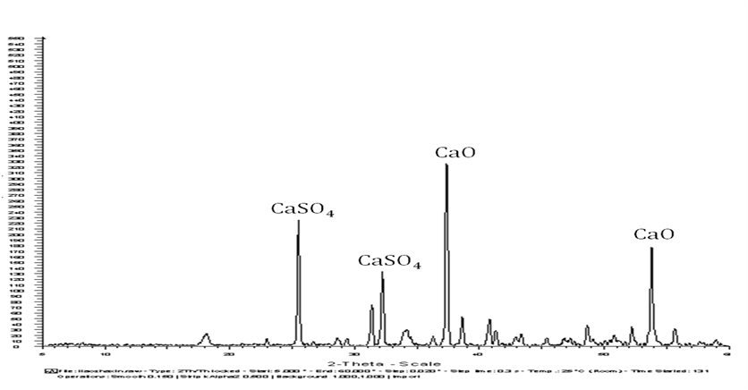
图1 脱硫石油焦渣XRD图谱
从图1中可发现CaSO₄Ⅱ (2θ=25.53、31.46、32.15)(Ⅱ型硬石膏)和CaO(2θ=38.58、53.84) 的明显衍射峰。为明确CaSO₄Ⅱ和CaO在脱硫石油焦渣中的比例，对其进行X荧光光谱分析 (XRF)，化学成分见表1。
表1 脱硫石油焦渣的XRF实测结果（%）
 | CO₂ | CaO | SO₃ | SiO₂ | Al₂O₃ | MgO | Fe₂O₃ | 其它
焦渣1 | 18.53 | 56.69 | 20.41 | 1.35 | 0.34 | 2.13 | 0.21 | 0.33
焦渣2 | 15.02 | 62.37 | 16.85 | 2.03 | 0.64 | 2.54 | 0.26 | 0.29
由于XRF对10号元素以内的元素含量测量不准确，需对碳元素的含量重新标定。对焦渣做烧失量试验，发现并无质量损失，且XRD图谱中也未出现CaCO₃的衍射峰，由此可认为焦渣中不含碳元素。将XRF结果重新折算，见表2。
表2 脱硫石油焦渣的化学组成（%）
 | CaO | SO₃ | SiO₂ | Al₂O₃ | MgO | Fe₂O₃ | 其它
焦渣1 | 69.58 | 25.05 | 1.66 | 0.42 | 2.61 | 0.26 | 0.42
焦渣2 | 73.39 | 19.83 | 2.39 | 0.75 | 2.99 | 0.31 | 0.34
结合XRD图谱，认为硫元素以CaSO₄Ⅱ形式存在。经计算得，焦渣1中CaSO₄Ⅱ含量为42.59%，CaO 含量为52.05%；焦渣2中CaSO₄Ⅱ含量为33.71%，CaO 含量为59.51%。
为验证以上计算结果，根据T0811—1994《石灰有效氧化钙测定方法》，测定脱硫石油焦渣的有效氧化钙（ACaO）含量，试验结果见表3。
表3 有效氧化钙含量/%
样品名称 | 有效氧化钙含量
焦渣1 | 47.98
焦渣2 | 54.26
由表3可见，有效氧化钙含量试验所测得的结果与通过XRF分析计算的结果十分接近。因此可得出结论，脱硫石油焦渣中的硫元素主要以CaSO₄Ⅱ形式存在，含量约为33~43%；剩余的钙元素则主要以CaO形式存在，含量约为48~60%。
脱硫石油焦渣的放热特征曲线
考虑到石油焦渣中CaO含量较高，易吸收空气中的水分而转化为Ca(OH)₂，课题研究将石油焦渣在温度为20±2℃，空气湿度为50%-60%的条件下敞口放置一周后，比较它们的消解速度。
根据JCT478.1—92《建筑石灰试验方法—物理试验方法》分别测定新产石油焦渣、陈放一周后的石油焦渣和生石灰的消解速度。在保温瓶中加入20℃±1℃的蒸馏水80ml，称取试样40g倒入保温瓶，立即开动秒表，同时盖上保温瓶盖，轻轻摇动保温瓶数次。自试样倒入水中开始计时，每隔1min读1次数。记录达到最高温度及温度开始下降的时间，以达到最高温度所需的时间记为消解速度。试验结果见图2。
图2 放热特征曲线
由图2放热特征曲线可知，新渣CaO含量高，遇水后反应迅速，升温速度快，反应过程中伴随着颗粒的崩解，在较短时间(2min)内便可以基本完成消化放热，达到最高温度90℃，之后随着热量的散失温度迅速下降，10min以后下降速度变缓，15min以后曲线基本平缓，保持在60℃左右。陈渣由于表面与空气中的水反应，部分消解，在颗粒表面形成了Ca(OH)₂和CaCO₃，起到了阻碍水与内部CaO反应的作用，导致陈渣放热较为缓慢，在3min时达到最高温度50℃，之后热量持续产生，随后温度一直保持在45℃~49℃，下降较缓慢。相比于石油焦渣的消解曲线，石灰的消解曲线上升速度较慢，在12min时才达到最高温度，但其后温度一直保持在60℃以上。

脱硫石油焦灰渣的标准稠度用水量和凝结时间
脱硫石油焦灰渣的标准稠度用水量和凝结时间试验参照GBT1346-2001《水泥标准稠度用水量、凝结时间和安定性检验方法》进行，试验结果见表4。
表4 脱硫石油焦渣的标准稠度用水量及凝结时间
编号 | 脱硫石油焦渣  /g | 标准稠度用水量  /% | 凝结时间/min
编号 | 脱硫石油焦渣  /g | 标准稠度用水量  /% | 初凝 | 终凝
A1 | 500 | 36 | 50 |  | 125
A2 | - | 40 | 460 |  | 820
A3 | 333 | 26.8 | 72 |  | 172
脱硫石油焦渣中CaO、CaSO₄的含量较高，加水搅拌时会产生大量水化热，可缩短其凝结时间。脱硫渣加水释放的大量水化热也可以有效缩短脱硫灰的凝结时间。

脱硫石油焦灰渣的水化机理分析
由脱硫石油焦渣的XRF荧光分析和XRD衍射分析可知，脱硫石油焦渣主要含由CaO和CaSO₄两种矿物成分。在制备加气混凝土时，前者具有较强烈的水化活性，与水接触时水化为Ca(OH)₂，产生的热量有助于铝粉发气和料浆稠化。CaSO₄作为脱硫石油焦渣中的另一种矿物成分，也占有相当高的比例。

不同养护温度下石油焦渣的水化情况
研究了不同温度条件下，石油焦渣中的CaSO₄是否稳定存在。制备石油焦渣净浆的试样，放在20℃、50℃、70℃、100℃的温度条件下养护，当达到3h、6h、12h、24h的养护龄期后取样，然后经过酒精浸泡7d，经过45℃烘干，进行衍射实验，分析焦渣中CaSO₄的水化情况。
（1）石油焦渣20℃养护条件下的水化情况

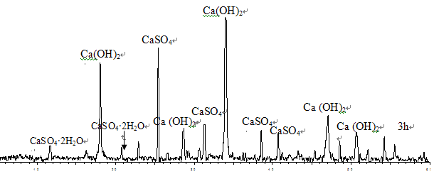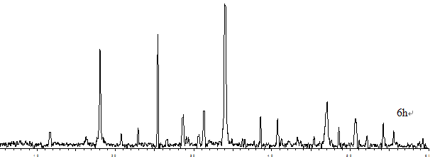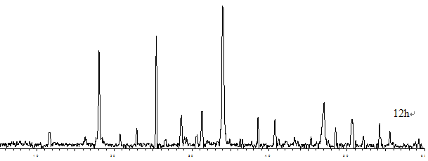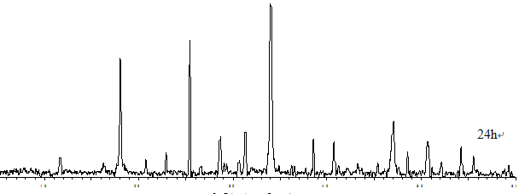

图3 焦渣净浆20℃ 3h、6h、12h、24h的水化产物XRD图谱
为了讨论石油焦渣在20℃养护条件下的水化情况，分别将其净浆试块养护3h、6h、12h、24h，到达龄期后取样作衍射分析，XRD图谱如图3。可以发现：石油焦渣中的CaO与水反应生成了Ca(OH)₂，且在3h-24h的时间变化区间上，Ca(OH)₂衍射峰高度变化不大，这说明CaO与水反应迅速；在2θ=11.611、20.758处存CaSO₄·2H₂O的弱衍射峰，这说明在20℃条件下CaSO₄可以部分水化为CaSO₄·2H₂O，同时发现CaSO₄的特征峰在上述几种情况下依然很高，这证明CaSO₄水化的量很小，速度很慢。
为了进一步研究脱硫石油焦渣在常温且较长养护时间下的水化情况，制备了石油焦渣的标准稠度净浆，将其在标准条件下养护3d、7d、28d，达到养护龄期后再进行XRD衍射分析，结果如图4。

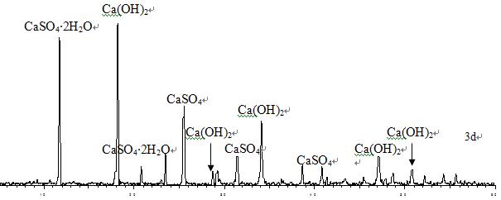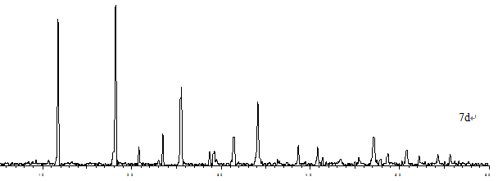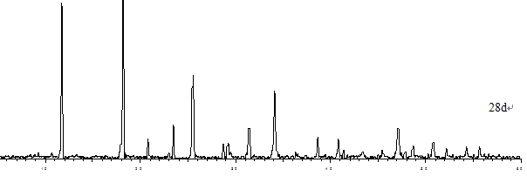

图4 焦渣净浆标准养护3d、7d、28d水化产物的XRD图谱
结果表明，CaSO₄的特征峰随养护龄期的增长有变弱的趋势，标准养护图谱中出现CaSO₄·2H₂O的明显特征峰，这证明在标准养护条件下焦渣中的CaSO₄部分水化为CaSO₄·2H₂O 。图4中CaSO₄·2H₂O的峰值高于图2-6中的峰值，说明随养护时间的延长，水化程度越来越充分，但从图4中CaSO₄·2H₂O的峰值强弱变化情况看，三天后CaSO₄·2H₂O的量基本达到稳定。可能是水化后生成的CaSO₄·2H₂O包裹在硬石膏矿物的表面，阻止了CaSO₄的进一步水化。
（2）石油焦渣50℃养护条件下的水化情况
为了讨论石油焦渣在50℃养护条件下的水化产物，分别将其净浆试块养护3h、6h、12h、24h，到达龄期取样作XRD分析，结果见图5。可以发现：石油焦渣中的CaO与水反应，短时间内全部生成了Ca(OH)₂；图5中CaSO₄的特征峰在上述几种条件下依然很高，且没有发现CaSO₄·2H₂O或CaSO₄·0.5H₂O的特征峰，证明在50℃条件下，CaSO₄未发生水化反应。
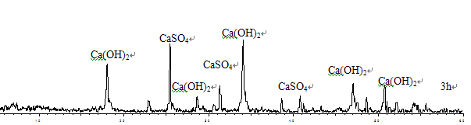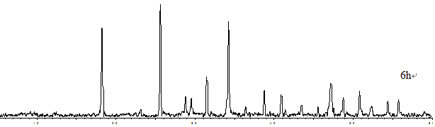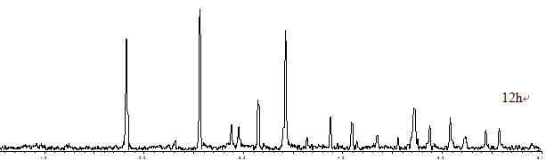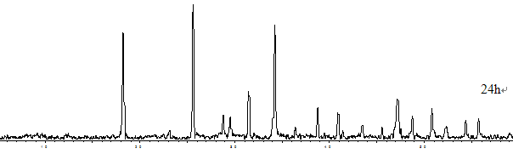
图5 焦渣净浆50℃ 养护3h、6h、12h、24h的水化产物XRD图谱
（3）石油焦渣70℃养护条件下的水化情况
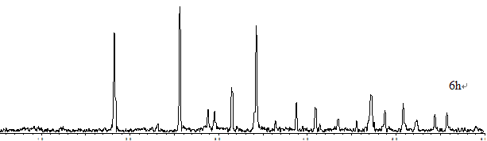
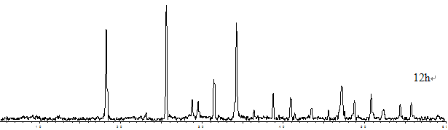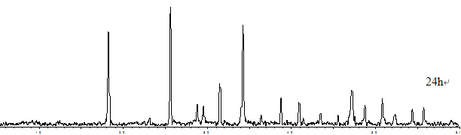
图6 焦渣净浆70℃ 养护3h、6h、12h、24h的水化产物XRD图谱
为了讨论石油焦渣在70℃养护条件下的水化产物，分别将其净浆试块养护3h、6h、12h、24h，到达龄期取样作XRD分析，结果见图6。表明在70℃条件下CaSO₄也未发生水化反应。
（4）石油焦渣100℃养护条件下的水化情况
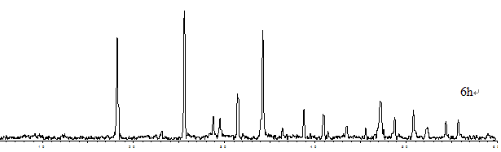
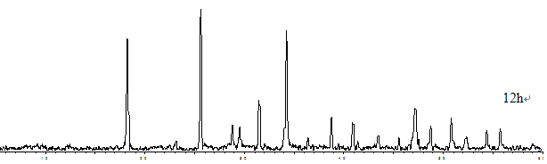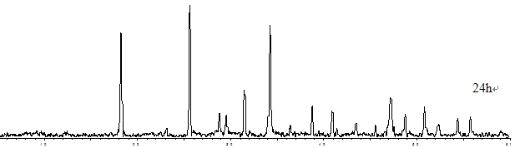
图7 焦渣净浆100℃养护3h、6h、12h、24h的水化产物XRD图谱
为了讨论石油焦渣在100℃养护条件下的水化产物，分别将其净浆试块养护3h、6h、12h、24h，到达龄期取样作XRD分析，结果见图7。表明在100℃条件下CaSO4也未发生水化反应。
（5）石油焦渣在蒸压养护条件下的水化情况
在饱和蒸汽压力为1.0MPa，恒温温度约为170-180℃的条件下进行蒸压养护4h后取样作XRD分析，结果见图2-11。表明在饱和蒸汽压力为1.0MPa条件下CaSO4也未发生水化反应。以上分析表明当温度高于50℃时，CaSO₄不会发生水化反应，具有较好的稳定性。

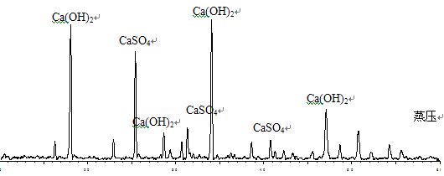
图8 焦渣净浆蒸压养护的水化产物XRD图谱

4.2 脱硫石油焦渣运输和贮存和预处理
4.2.4 脱硫石油焦渣CaSO4Ⅱ的含量较高，不能全部取代石灰，因此，与石灰复合使用。复合钙质材料使用前应采用球磨机磨细至200目。
5 脱硫石油焦渣蒸压加气混凝土砌块

5.1 脱硫石油焦渣用于蒸压加气混凝土砌块的制备要求
5.1.1 脱硫石油焦渣性能经试验验证满足要求的可适当放宽用量限度。
5.1.3 根据脱硫石油焦渣取代石灰量,相应的增加时间为30分钟到1小时。

5.2 脱硫石油焦渣蒸压加气混凝土砌块性能要求
5.2.1 脱硫石油焦渣蒸压加气混凝土砌块的相关规定包括尺寸允许偏差和外观质量、抗压强度、干密度、强度级别、干燥收缩、抗冻性和导热系数（干态），这些性能应符合现行国家标准《蒸压加气混凝土砌块》GB 11968的规定，并与现行国家标准《墙体材料应用统一技术规范》GB 50574的相关规定相协调。
脱硫石油焦渣蒸压加气混凝土砌块的尺寸、外观检测方法应符合应符合现行国家标准《蒸压加气混凝土砌块》GB 11968的相关规定；立方体抗压强度的试验应符合现行国家标准《加气混凝土力学性能试验方法》GB/T11971的相关规定；干密度的试验应符合现行国家标准《加气混凝土体积密度、含水率和吸水率、抗压强度试验方法》GB/T11970的相关规定；干燥收缩值的试验应符合现行国家标准《加气混凝土干燥收缩试验方法》GB/T11972的相关规定；抗冻性的试验应符合现行国家标准《加气混凝土抗冻性试验方法》GB/T11973的相关规定；导热系数的试验应符合现行国家标准《绝热材料稳态热阻及有关特性的测定 防护热板法》GB/T10294的相关规定。取样方法应符合国家标准《蒸压加气混凝土性能试验方法》GB/T11969的规定进行；抗压强度的测试应符合现行国家标准《加气混凝土力学性能试验方法》GB/T11971的相关规定。

石油焦渣取代率对加气混凝土基体强度的影响
加气混凝土的形成过程不同于普通混凝土的一个重要阶段就是存在发气过程，铝粉发气是制备加气混凝土砌块的关键环节。加气混凝土的强度受水化产物的强度、气孔率和气孔级配多方面的影响，气孔率和气孔级配主要受铝粉用量、水料比和发气温度等因素的影响，水化产物的强度则主要受钙质材料与硅质材料的比例及养护制度的影响。要获得质量优良的加气混凝土砌块，首先应确保基体材料（不发气）具有较好的强度。为此，实验设计钙质材料和硅质材料的初级配比，进行基体试验研究。石油焦渣和石灰作为一种钙质材料来源，水泥作为另一种钙质材料来源，砂和粉煤灰加水磨细混合的浆料作为硅质材料。
首先设置基本的材料配比，石油焦渣分别以0、20%、40%、60%、80%及100%的取代率取代石灰，石灰和石油焦渣的总量分别是26%、24%、22%、20%，水泥的比例设定为10%。讨论不发气的基体试块蒸压养护后的抗压强度的变化，实验结果如表5所示。
表5 试验方案及结果
硅质材料  （%） | 钙质材料Ⅰ  （%） | 石灰  （%） | 焦渣  （%） | 取代率  （%） | 钙质材料Ⅱ  （%） | 强度  （MPa）
64 | 26 | 26 | 0 | 0 | 10 | 22.5
64 | 26 | 20.8 | 5.2 | 20 | 10 | 21.5
64 | 26 | 15.6 | 10.4 | 40 | 10 | 20.7
64 | 26 | 10.4 | 15.6 | 60 | 10 | 20.6
64 | 26 | 5.2 | 20.8 | 80 | 10 | 20.3
64 | 26 | 0 | 26 | 100 | 10 | 18.0
66 | 24 | 24 | 0 | 0 | 10 | 21.4
66 | 24 | 19.2 | 4.8 | 20 | 10 | 20.2
66 | 24 | 14.4 | 9.6 | 40 | 10 | 19.7
66 | 24 | 9.6 | 14.4 | 60 | 10 | 19.5
66 | 24 | 4.8 | 19.2 | 80 | 10 | 19.6
66 | 24 | 0 | 24 | 100 | 10 | 17.5
68 | 22 | 22 | 0 | 0 | 10 | 20.5
68 | 22 | 17.6 | 4.4 | 20 | 10 | 19.5
68 | 22 | 13.2 | 8.8 | 40 | 10 | 19.3
68 | 22 | 8.8 | 13.2 | 60 | 10 | 19.3
68 | 22 | 4.4 | 17.6 | 80 | 10 | 19.1
68 | 22 | 0 | 22 | 100 | 10 | 17.2
70 | 20 | 20 | 0 | 0 | 10 | 19.6
70 | 20 | 16 | 4 | 20 | 10 | 18.3
70 | 20 | 12 | 8 | 40 | 10 | 19.4
70 | 20 | 8 | 12 | 60 | 10 | 19.9
70 | 20 | 4 | 16 | 80 | 10 | 18.9
70 | 20 | 0 | 20 | 100 | 10 | 16.8
注：1）钙质材料Ⅰ为石灰与石油焦渣的总和；
2）钙质材料Ⅱ为水泥；
3）水料比为0.5；
4）养护制度为升温1h—恒温（0.8MPa）6h-降温2h；
5）试块尺寸100mm×100mm×100mm。
钙质材料Ⅰ用量和石油焦灰渣取代率对基体材料强度的影响规律如图9。表明随着钙质材料Ⅰ所占用量的增加，基体材料的抗压强度整体基本呈现增加的趋势；随着石油焦渣取代率的增加，基体的强度略有降低，但石油焦渣取代率为 80%以内对基体材料的强度影响幅度较小，但是取代率超过80%后基体材料的强度明显下降。
图9 钙质材料Ⅰ用量和石油焦渣取代率对基体材料强度的影响
6 脱硫石油焦渣蒸压灰砂砖

6.1 脱硫石油焦渣蒸压灰砂砖的制备要求
6.1.1 产品性能经试验验证满足要求的可适当放宽用量至一类渣不应大于60%，二类渣不应大于45%。
6.1.3 由于脱硫石油焦渣中CaSO₄的实际含量已经超过蒸压制品实际需要石膏量，因此，掺加脱硫石油焦渣的蒸压灰砂砖不应再掺加石膏。
由于各地的原料不同，生产工艺不同，生产质量控制不同，需要的钙硅比、养护制度、蒸压时间等工艺参数都有所不同，因此，钙硅比、养护制度、蒸压时间等工艺参数根据实际情况试验后确定。

6.2 脱硫石油焦渣蒸压灰砂砖性能要求
6.2.1 脱硫石油焦渣蒸压灰砂砖的尺寸偏差和外观、颜色、抗压强度、抗折强度应符合现行国家标准《蒸压灰砂砖》GB 11945的相关规定。
6.2.3 脱硫石油焦渣蒸压灰砂砖产品受原材料限制，一般产量低于普通蒸压灰砂砖，因此抽样批量相对减少，因此，同类型的脱硫石油焦渣蒸压灰砂砖每5万块为一批，不足五万块亦为一批。
6.2.4 脱硫石油焦渣蒸压灰砂砖的尺寸偏差和外观质量、抗压强度、抗折强度级别判定应符合国家标准《蒸压灰砂砖》GB 11945的相关规定。
7 脱硫石油焦渣蒸压粉煤灰砖

7.1 脱硫石油焦渣蒸压粉煤灰砖的制备要求
7.1.1 脱硫石油焦渣蒸压粉煤灰砖性能经试验验证满足要求的可适当放宽用量至一类渣不应大于60%，二类渣不应大于45%。
7.1.3 由于脱硫石油焦渣中CaSO₄的实际含量已经超过蒸压制品实际需要石膏量，因此，掺加脱硫石油焦渣的蒸压粉煤灰砖不应再掺加石膏。
由于各地的原料不同，生产工艺不同，生产质量控制不同，需要的钙硅比、养护制度、蒸压时间等工艺参数都有所不同，因此，钙硅比、养护制度、蒸压时间等工艺参数根据实际情况试验后确定。

7.2 脱硫石油焦渣蒸压粉煤灰砖性能要求
7.2.5 脱硫石油焦渣蒸压粉煤灰砖产品受原材料限制，一般产量低于普通蒸压粉煤灰砖，因此抽样批量相对减少，因此，同类型的脱硫石油焦渣蒸压粉煤灰砖每5万块为一批，不足五万块亦为一批。
8 脱硫石油焦渣蒸压硅酸盐制品施工和工程质量验收

8.1 脱硫石油焦渣蒸压硅酸盐制品的工程施工
8.1.2 脱硫石油焦渣蒸压硅酸盐制品的工程施工均为砌体工程，砌体工程设计与施工可按现行国家标准《砌体结构设计规范》GB 50003和现行行业标准《混凝土小型空心砌块建筑技术规程》JGJ/T 14执行。

8.2 脱硫石油焦渣蒸压硅酸盐制品砌体工程质量验收
8.2.1 脱硫石油焦渣蒸压硅酸盐制品的工程施工均为砌体工程，砌体工程质量验收应符合现行国家标准《建筑工程施工质量验收统一标准》GB 50300和《砌体工程施工质量验收规范》GB 50203的有关规定。

